# Headless browser

-Testear el browser sin entorno grafico.(testear al browser sin modo grafico , podría ser en etapa de desarrollo que no estén bien definidas las pantallas).

-CLaser Chrome OPTION , envio las opciones(argumentos) que le agrergo a Chrome en su ejecucion

-Levanta Chrome driver pero no levanta el browser

Capturas

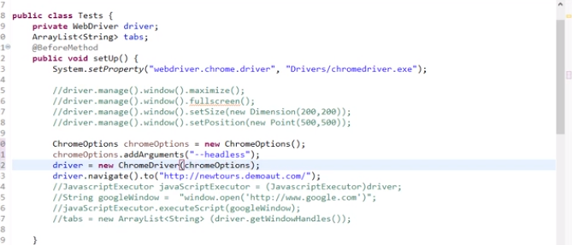

# Codigo

@BeforeMethod

**public** **void** setUp()

{

DesiredCapabilities cap=**new** DesiredCapabilities();

System.*setProperty*("webdriver.chrome.driver","C:\\Users\\Valentino Falcucci\\Desktop\\Automatizacion\\Selenium_con_Java\\Drivers\\Chrome\\chromedriver.exe");

ChromeOptions chromeOptions=**new** ChromeOptions();

chromeOptions.addArguments("--headless");

driver=**new** ChromeDriver(chromeOptions);

driver.navigate().to("http://newtours.demoaut.com/");